**DRŽAVNA SMOTRA LIDRANO 2015.**

**ŠIBENIK, 23.-27.3.2015.**

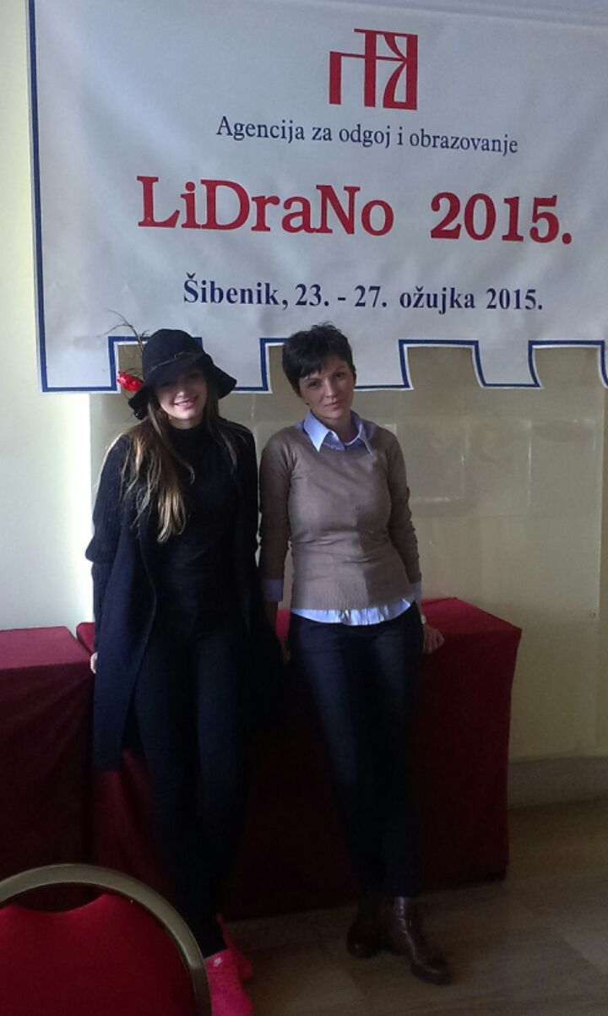 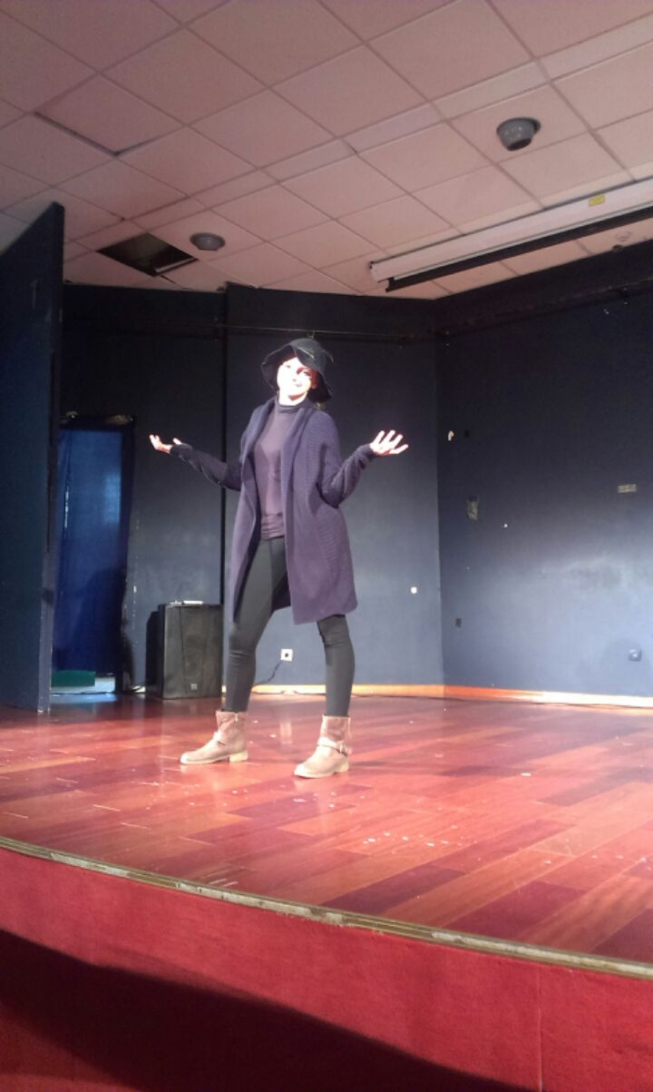

učenica Laura Smrček i mentorica Željka Šunjić nastup Laure Smrček u Šibeniku